

ДАЙДЖЕСТ НОВОСТЕЙ МАРКЕТИНГА
ФЕВРАЛЬ 2025

ИИ / GEN Z и Стриминг

Дайджест февраль 2025

Содержание:

- Расходы бизнеса на нативную рекламу в «VK Видео» выросли вдвое.
- Микстура для народа: фарма-коллаборация.
- Jaquemus фиксирует рост и развивает бренд.
- Виртуальные примерочные – маст для фешн-индустрии.
- Впервые доля стриминга обошла долю телевидения – Супербоул.
- Чего могут ожидать маркетологи от объединения CTV и розничных МЕДИА в 2025 году.
- Органические социальные сети стали ключевым элементом маркетинговой стратегии многих брендов.
- Больше движухи и ИИ для молодежи.
- Война миров в области ИИ: подключилась Индия.
- Приложения в 2025: рост электронной коммерции и простецких игрушек.

- Расходы бизнеса на нативную рекламу в «VK Видео» выросли вдвое.
Бизнес потратил более 2,4 млрд руб. на нативную рекламу в «VK Видео».
За 2024 г. расходы выросли в два раза по сравнению с 2023 г. Основная доля приходится на проекты собственного производства, говорится в пресс-релизе компании. Наибольший спрос на нативную рекламу показали компании финансового сектора, ретейла, e-commerce, бьюти и FMCG.
За это время на платформе вышло более 3 тыс. единиц контента. Лидерами по числу размещений стали шоу «Натальная карта», «Кстати», «Женский форум», «Большое шоу», «Сессия» и «Дикая кухня». Все они — проекты собственного производства «VK Видео». Среди блогеров в топ вошли Ида Галич, Влад Бумага, Сергей Минаев, Даня Крастер, Кукояки, Nansi & Sidorov и Александр Пушной.
«В 2024 г. суточное число просмотров роликов на платформе побило рекорд в 2,9 млрд, а количество авторов, создающих оригинальный контент, выросло на 52%. Контент популярных блогеров, а также оригинальные шоу с инфлюенсерами и звездами “VK Видео Originals” закономерно привлекают большое внимание со стороны бизнеса», — рассказала вице-президент VK по B2B коммерции и операционному управлению Элина Исагулова.
В конце прошлого года «VK Видео» подвел первые итоги работы программы монетизации авторов видеоконтента. С момента запуска среднесуточный прирост загрузок контента за два месяца составил 20%, общее время просмотра видео увеличилось на 26%. Сама программа появилась в сентябре 2024 г.

 ВК
2. Микстура для народа: фарма-коллаборация

Сеть кофеен One Price Coffee начнет продавать медово-малиновый латте в лимитированных стаканчиках в коллаборации с фармацевтической компанией «Валента Фарм». Об этом рассказали в пресс-службе. Сезонный напиток назвали «Ханни-латте малина». Его украсили имбирным печеньем, а на специальном стаканчике в рамках сотрудничества изобразили главные атрибуты бренда «Граммидин» (лекарства от боли в горле) — шарфы трех цветов.
Акция «Согрейся со вкусом» стартует 15 февраля и будет доступна в более 430 точек сети по всей России, включая столицу и города-миллионники.
Представители пресс-службы «Валента Фарм» рассказали, что за счет коллаборации рассчитывают повысить потребительское доверие к бренду и передать аудитории важность заботы о собственном здоровье. «Вместе с “Валента Фарм” мы разработали уникальный кофейный напиток с натуральным малиновым сиропом, медовым сбитнем, взбитыми сливками и имбирным печеньем.
Более того, мы создали специальный стаканчик для напитка, чтобы подчеркнуть уникальность момента. Уверена, что каждый гость сможет порадоваться мгновением и нашему партнерству», — сообщила директор по маркетингу One Price Coffee Алина Артемова. Купить лимитированный кофейный напиток можно будет до 15 марта. При сканировании QR-кода на стакане покупатели получат промокод на скидку при онлайн-заказе продукции «Граммидин».
Ранее One Price Coffee пригласил Славу Копейкина сниматься в промо новогоднего напитка.
 Sostav.ru

3. Jaquemus фиксирует рост и развивает бренд
L’Oréal инвестирует в бьюти-линию Jacquemus Новую косметическую линейку Jacquemus Beauty представят вместе с L’Oréal Group. Компании объявили о долгосрочном эксклюзивном партнерстве, пишет WWD. Косметическая корпорация сделала миноритарные инвестиции в бьюти-направление бренда. Сделка предполагает финансирование розничного расширения Jacquemus и его выход на рынок косметики. «Jacquemus с радостью объявляет о долгосрочном эксклюзивном партнерстве в области красоты с L’Oréal Group, которое дополнительно закреплено миноритарными инвестициями, поддерживающими их независимое развитие», — говорится в заявлении французского бренда одежды. Президент L’Oréal Luxe (подразделение L’Oréal, специализирующееся на косметических средствах класса «люкс») Сирил Шапю сказал, что Jacquemus благодаря своему позиционированию, креативности и умению работать с аудиторией в соцсетях «станет идеальным дополнением к портфолио культовых брендов L’Oréal Luxe»и укрепит позиции компании на мировом рынке.
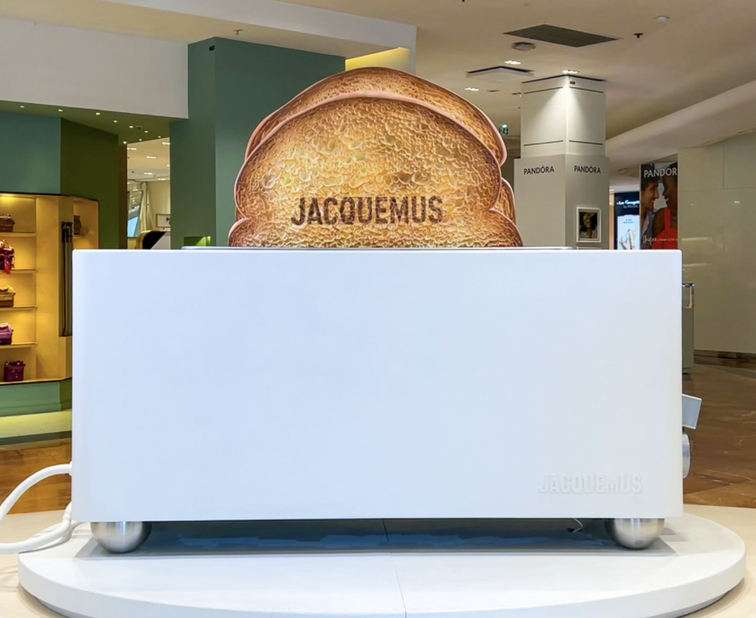 Marketing Dive

4. Виртуальные примерочные – маст для фешн-индустрии.
Согласно отчету MMGNET и Interline "Мода и технологии в 2025 году", 94% профессионалов индустрии моды считают, что технологии будут необходимы или весьма важны для будущего прогресса их отрасли. Будь то искусственный интеллект и виртуальная реальность, сканирование тела и 3D-моделирование, технологические достижения открывают перед брендами целый мир возможностей.
1. Поскольку бренды стремятся к прибыли, технологии дают им конкурентное преимущество
В условиях сохраняющейся экономической неопределенности наиболее острой проблемой, с которой, по мнению модных организаций, они столкнутся в ближайшие 12 месяцев, является необходимость обеспечения прибыльности и защиты маржи. Но в то же время потребители требуют большего соотношения цены и качества. После того, как за последние несколько лет мы столкнулись с не менее тяжелыми финансовыми трудностями: большинство (62%) покупателей считают соотношение цены и качества наиболее важным фактором, влияющим на их решения о покупке.
Британский онлайн-бренд модной одежды Oh Polly, например, добился потрясающих результатов благодаря использованию искусственного интеллекта (ИИ) для персонализации: эта тактика привела к увеличению количества кликов на 270% и конверсии на 80%.
2. Маркетологи уверены в своих технических возможностях, но достаточно ли этой уверенности?
Чтобы по-настоящему выделиться, маркетологи должны сосредоточиться не только на внедрении технологий, но и на их использовании таким образом, чтобы они уникально соответствовали их фирменному стилю и клиентской базе. Это может означать использование искусственного интеллекта для гиперперсонализации, анализа данных для уточнения соответствия продукта рынку или интеграции цифровых инструментов таким образом, чтобы они улучшали, а не затмевали процесс совершения покупок.
3. Что касается ИИ и дополненной реальности, приоритеты бренда и потребителя расходятся
У модных брендов большие амбиции, когда речь заходит о дополненной реальности (AR), виртуальной реальности (VR) и, в частности, ИИ. Уже сейчас прогнозируется, что к 2032 году объем рынка "виртуальных примерочных" во всем мире вырастет до 25,11 млрд долларов, что в среднем составит 20,3%. От Burberry до Adidas многие бренды запустили инструменты дополненной реальности, которые помогают потребителям "примерять" вещи, не выходя из собственного дома.
Между тем, 83% профессионалов в области моды считают, что искусственный интеллект, в частности, повысит ценность их бизнеса в этом году, и этот сектор уже находится на переднем крае применения. Например, Valentino снимал всю свою кампанию мужской одежды Essentials 2023, используя технологию преобразования текста в изображение с помощью искусственного интеллекта.
По прогнозам, к 2032 году объем рынка "виртуальных примерочных" во всем мире вырастет до 25,11 млрд долларов.
Чтобы выделиться, бренды должны выйти за рамки принятия и сосредоточиться на воздействии, используя технологии для оптимизации операций, повышения качества продукции и улучшения качества покупок. Реальное конкурентное преимущество заключается в инновациях, которые отвечают ожиданиям потребителей, укрепляют идентичность бренда и стимулируют рост бизнеса.

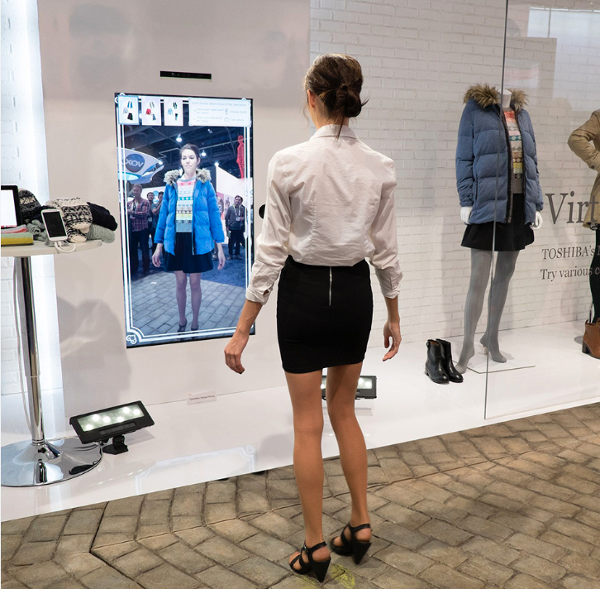
MMGnet

5. Впервые доля стриминга обошла долю телевидения - Супербоул
Marketing Dive ежегодно анализирует ключевые детали SuperBowl. И мы приводим их для того, чтобы вы понимали, куда и как мы развиваемся.
- Показано 63 объявления
- 57 уникальных рекламодателей
- Приблизительная стоимость 30-секундной рекламы
- составляет $8 млн., что на $1 млн. больше, чем годом ранее
37,1 миллиона семей в США. Количество просмотров сократилось на 5% по сравнению с 2024 годом. Выступление Кендрика Ламара в перерыве шоу, которое транслировал Ашер, составило 28,8 млн домохозяйств, что на 4% меньше, чем в 2024 году.
Аудитория телезрителей достигла пика в 152,4 млн человек. Это произошло незадолго до перерыва на шоу.
Количество телезрителей на линейном телевидении уменьшается по мере роста популярности стриминга.
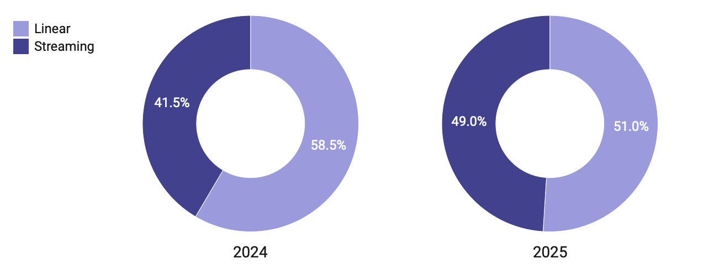Реклама T-Mobile и Starlink “Новая эра в сфере подключения к Интернету” в 12,6 раз увеличила онлайн-активность по сравнению со среднестатистической рекламой SuperBowl. Ролик Ram “Создай свою собственную историю” стал второй по результативности рекламой игры, которая привлекла в 8,5 раз больше внимания, чем обычная реклама SuperBowl.
Результаты Кендрика Ламара привели к 80 млн посещений в социальных сетях и 183 тыс. постов. Это значительно превзошло результаты Ашера за 2024 год, когда было зарегистрировано 17 млн посещений и 6 тыс. постов.
На SuperBowl подписано теперь 2,83 млрд человек в Instagram, X и YouTube.
Реклама Nike “So Win” получила 13 тыс. упоминаний в Интернете, что сделало ее самым обсуждаемым брендом. В социальных сетях чаще всего упоминается Кендрик Ламар. Dunkin’ и Леди Гага также привлекли значительное внимание в социальных сетях.
А вот здесь - все рекламные ролики: https://t.me/semantikamarketing/1957
6. Чего могут ожидать маркетологи от объединения CTV и розничных МЕДИА в 2025 году
Ожидается, что в 2025 году конвергенция подключенного телевидения (CTV) и розничных медиа изменит рекламный ландшафт, предложив маркетологам новые возможности для проведения персонализированных кампаний, основанных на данных.
- Повышение точности и рентабельности инвестиций в розничные МЕДИА CTV позволит маркетологам расставлять приоритеты в персонализированных и эффективных кампаниях, что позволит им наладить более тесные связи с потребителями.
- Расширение партнерских отношений между розничными торговцами и медиа-компаниями позволит обеим сторонам воспользоваться преимуществами конвергенции RMN и CTV, предоставляя розничным торговцам доступ к каталогам наружной рекламы. Аутентифицированные данные CTV ценны тем, что позволяют лучше идентифицировать рекламодателя.
- Современные рекламные технологии и развитие искусственного интеллекта в сфере CTV позволят рекламодателям размещать персонализированную рекламу на базе розничных медиа-сетей. Розничные продавцы и бренды могут использовать данные о розничных медиа для доступа к нескольким партнерам CTV, использующим один и тот же креатив, что позволяет им увеличивать количество покупок на CTV.
- Конвергенция CTV и коммерческих медиа позволит брендам создавать более сплоченные многоканальные кампании, привлекая покупателей на телевизорах и других устройствах.
- В связи с массовым переходом зрителей на потоковое вещание ожидается, что бренды увеличат свои бюджеты на CTV. По прогнозам, к 2028 году расходы на рекламу на CTV превысят расходы на традиционную телевизионную рекламу, а на долю омниканальных розничных СМИ будет приходиться почти четверть всех расходов на рекламу в СМИ США.
- По мере того, как рекламодатели будут все больше осваиваться в пространстве CTV, творческих экспериментов будет становиться все больше. Вместо того, чтобы перепрофилировать существующую рекламу, агентства могут создавать индивидуальные рекламные объявления, которые обращены к аудитории и способствуют вовлечению.
 Brand Index
- Органические социальные сети стали ключевым элементом маркетинговой стратегии многих брендов.
Согласно недавним исследованиям VaynerX и Ipsos, за последние три года инвестиции в эту сферу выросли на 79%, при этом 50% маркетологов планируют дальнейшее увеличение инвестиций, заглядывая в будущее. В отчете говорится, что органические социальные сети эффективны с точки зрения затрат и могут способствовать достижению целей на более высоком уровне.
“Органические социальные сети - это то, что бренды могут размещать в цифровой сфере, не требуя за это никакой платы”, - говорит Ванда Пог, директор по глобальной стратегии и креативному стратегическому планированию в VaynerMedia. “Произошло то, что бренды начинают понимать, что на самом деле это реклама вашего бренда, которая может быть невероятно таргетированной и способствовать повышению осведомленности и достижению других бизнес-целей”.
“У вас нет средств на рекламу, они тратятся на... крeатив... это очень продуманный стратегический подход, но не обязательно на создание рекламы стоимостью в миллион долларов. Вы можете заработать много за меньшие деньги”, - сказал Пог.
- 79% маркетологов, которые увеличили обычные расходы на социальные сети за последние три года.
- 50% маркетологов, которые планируют дальнейшее увеличение органических социальных расходов.
- Кроме того, 87% опрошенных заявили, что organic social помогает объектам, расположенным в верхней части воронки, 84% сказали, что она поддерживает объекты, расположенные в средней части воронки, и 48% сказали, что она оказывает влияние на объекты, расположенные в нижней части воронки.

 NewsWeek

- Больше движухи и ИИ для молодежи
Краткий обзор тенденций в розничном маркетинге, основанный на исследовании Marketing Dive от февраля 2025. Из новостей – рост фокуса на молодежь.
На более взрослый возраст уже почти никто не обращает внимание!
- Фокус на поколении Z: Ритейлеры уделяют особое внимание привлечению представителей поколения Z, которые становятся более покупательными и ценят культурные моменты.
- Влияние TikTok и неопределенность: TikTok остается важной платформой для привлечения молодых покупателей, но есть опасения по поводу возможного запрета и его влияния на расходы на рекламу и экосистему создателей.
- Стратегия омниканальности: Ритейлеры хотят зарекомендовать себя как омниканальный ритейлер.
- Подход, ориентированный на цифровые технологии: Ритейлеры уделяют приоритетное внимание цифровым возможностям и онлайн-покупкам.
- Обновление/ эволюция бренда: бренды обновляют свой визуальный стиль, чтобы соответствовать цифровым стратегиям и быть привлекательными для современных потребителей.
- Интеграция искусственного интеллекта: Ритейлеры изучают и внедряют искусственный интеллект в свои маркетинговые инструменты.
- Социальная коммерция: Ритейлеры пытаются заставить потребителей покупать товары непосредственно в социальных приложениях.
- Маркетинг, основанный на ценностях: Ритейлеры используют ценности клиентов для повышения продаж.
- Важность партнерских отношений с создателями: Розничные продавцы сотрудничают с группой авторитетных людей для рекламы своей продукции.
- Канал рекламы с расширяемой эффективностью: Розничные продавцы рассматривают вознаграждения как канал рекламы с расширяемой эффективностью.
Итак, что делать и куда бежать:
цифровка, персонализация, больше акцента на визуальном концепте и на вовлеченности. А еще – щедрость и активность.
 Recraft AI

- Война миров в области ИИ: подключилась Индия
Рост популярности DeepSeek, китайской модели искусственного интеллекта, способствует росту китайских технологических акций на 1,3 трлн долларов, поскольку инвесторы перенаправляют средства из Индии в Китай.
Гонконгский технологический индекс Hang Seng в этом году продемонстрировал значительный рост благодаря конкурентоспособным китайским моделям искусственного интеллекта, таким как DeepSeek. Такие компании, как Alibaba, Xiaomi и Baidu, демонстрируют значительный рост акций на фоне растущего интереса к китайскому ИИ.
По мнению аналитиков Goldman Sachs, недавний запуск DeepSeek R1 продемонстрировал способность китайских технологических компаний разрабатывать конкурентоспособные на мировом рынке модели искусственного интеллекта.
Доступные китайские модели вызвали обеспокоенность по поводу масштабных инвестиций в искусственный интеллект на Западе, подчеркнув самостоятельность Китая и его технологические инновации на фоне геополитического соперничества с США. На долю торговли в цепочке создания стоимости с использованием искусственного интеллекта в настоящее время приходится более 50% рынка ценных бумаг материкового Китая, хотя на долю акций приходится всего 15% капитализации рынка.
Верховный суд Дели недавно рассмотрел петицию, касающуюся китайского чат-бота DeepSeek, назвав искусственный интеллект (ИИ) "опасным инструментом", независимо от того, находится ли он в руках китайских или американских компаний.
Это заявление было сделано во время слушания 13 февраля 2025 года, на котором суд рассматривал запрос о блокировании доступа к DeepSeek в Индии из-за опасений по поводу конфиденциальности и безопасности данных.
Судья Гедела отметил сложности обеспечения безопасности данных в современных технологиях, подчеркнув, что многие пользователи могут не до конца понимать риски, связанные с искусственным интеллектом и утечкой данных.
 Recraft AI

- Приложения в 2025: рост электронной коммерции и простецких игрушек

Количество установленных приложений для электронной коммерции в 2024 году увеличилось на 26% по сравнению с аналогичным периодом прошлого года, что свидетельствует о значительном восстановлении после спада в 2022 году.

Несмотря на то, что количество установок приложений для электронной коммерции увеличилось, общая продолжительность сеанса немного сократилась, что говорит о том, что автоматизация, основанная на искусственном интеллекте, делает взаимодействие с пользователями более эффективным и персонализированным.

Растет внедрение технологий, ориентированных в первую очередь на конфиденциальность, о чем свидетельствует рост уровня прозрачности отслеживания приложений (ATT) с 32% до 35% по всему миру к первому кварталу 2025 года.
Это увеличение отражает растущее доверие потребителей и их интерес к персонализированной рекламе, которая уважает их частную жизнь.

Хотя количество установок игровых приложений увеличилось на 4%, количество сеансов во всем мире сократилось на 3%, что указывает на изменения в структуре вовлеченности пользовательов5. В 2024 году средняя продолжительность сеанса работы с игровыми приложениями выросла с 34,32 до 34,84 минут.

Финансовые приложения, в том числе банковские и криптографические, также активно используются, количество установок которых увеличилось на 41% в годовом исчислении. Пользователи в среднем проводили 7,12 минут за сеанс; однако общая продолжительность ежедневных сеансов несколько сократилась.

Также отмечены новые тренды: такие как рост популярности ультраказуальных* игр, гиперперсонализация на базе искусственного интеллекта, расширение рекламных каналов в электронной коммерции и возрождение криптовалют.

Чтобы извлечь выгоду из этих тенденций, маркетологам рекомендуется сосредоточиться на разработке единого, многоканального взаимодействия на разных платформах.

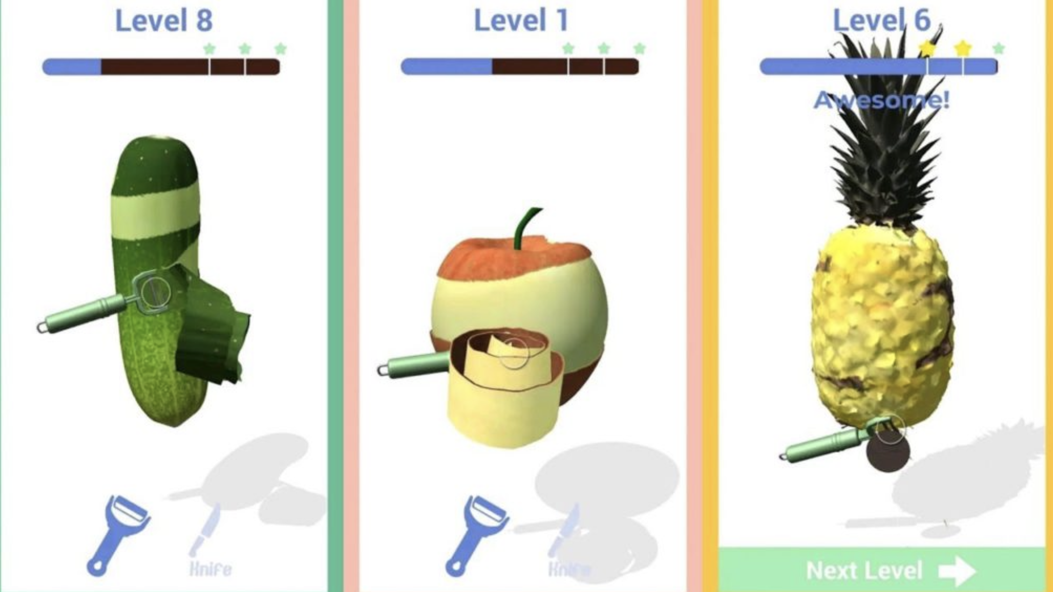 I peel good

* Ультраказуальные игры характеризуются простым и повторяющимся игровым процессом, который легко осваивается игроками, даже не имеющими опыта в играх.
Основной акцент в ультраказуальных играх делается на удовлетворение и визуальные эффекты, что делает их привлекательными для широкой аудитории, включая людей, которые обычно не играют в видеоигры.
Игроки в ультраказуальных играх выполняют простые действия, такие как использование различных материалов (жидкостей, красок и т.д.) для достижения целей. Эти игры часто называют "дзен-играми" или "играми для души", так как они помогают снять стресс и предлагают пользователям приятные визуальные впечатления.

